مقدمة
لقد ظهر الحرص على تجويد القرآن الكريم منذ نزوله على الرسول ﷺ، حيث أولى الصحابة رضوان الله عليهم أهمية كبيرة للتجويد وأحكامه أثناء حفظهم للقرآن وتحفيظه لجيل التابعين رضي الله عنهم [1]. وقد ساد الخوف من تأثير اللغات الأخرى، التي انضم أهلها إلى الإسلام، على قراءة القرآن الكريم قراءة صحيحة تعطي للمخارج الصوتية حقها. وقد كان من نتائج ذلك أن تم في القرن الثالث وما بعده تقعيد علم التجويد وتدوينه علماً يهتم بتلاوة القرآن الكريم التلاوة الصحيحة [1، 2]. ومن هنا أصبح من الممكن دراسة علم التجويد ومعرفة أحكام التلاوة.
ومع التطور التقني الكبير الذي شهده العالم، في النصف الأول من القرن العشرين، حصلت نقلة نوعية في تعلم تلاوة القرآن الكريم وتعليمه؛ إذ ظهرت أجهزة التسجيل الصوتي التي حفظت بها أصوات المقرئين أثناء تلاوتهم للقرآن الكريم. فأصبح الدارس يستطيع الاستماع إلى آلة التسجيل ومحاكاة النطق، وذلك بإعادة تشغيل النص المراد حفظه مرات عديدة حتى إجادة التلاوة. ومع تسارع التطور التقني ظهر، في النصف الثاني من القرن العشرين، ما يعرف بالتسجيل الإلكتروني الذي مكن ليس من حفظ الصوت فحسب ولكن أيضاً من حفظ النصوص المكتوبة كذلك. وصاحَبَ ذلك ظهور برامج عديدة تمكن من متابعة الصوت والنص على شاشة الجهاز الإلكتروني أو الحاسوب. فعند رغبة الدارس في معرفة نطق آية أو كلمة من القرآن الكريم ما عليه سوى كتابة الكلمة أو الآية التي يبحث عنها، ثم الطلب من البرنامج الذي يستخدمه أن يظهر النص القرآني وتشغيل التلاوة الصوتية. وبالرغم من أن هذه البرامج ساهمت بشكل كبير في تسهيل تعلم التجويد وتطبيق أحكامه، إلا أنها ظلت قاصرة على تطبيق مباشر لتقنية المعلومات ولم تقدم حلولا متطورة لمتابعة الدارس والتفاعل معه بشكل مباشر، سواء لتعليمه القواعد والأحكام التجويدية أو لقياس أدائه فيها. ولهذا الغرض نقدم في هذه الورقة نظاما حاسوبيا يوفر للدارس بيئة حاسوبية مناسبة لتعليم التجويد والتمرن على أحكامه وقياس مدى ضبطها. وقد قمنا من أجل ذلك بابتكار صيغ رياضية للقواعد التجويدية تمكن من التعامل معها آليا بشكل سريع وفعال أثناء البحث كما سيتم توضيح ذلك في الفقرات اللاحقة.
ونود الإشارة إلى أن هذا النظام الذي نسعى إلى تطويره لا ينبغي أن يفهم على أنه بديل عن الدور الرئيس للشيوخ في تعليم التجويد، فعلم التجويد معتمد على التلقي والمشافهة. وما الوسائل التقنية إلا طريقة إلى تقريبه وتيسير مباحثه ومسائله، وهي بمثابة الإعداد الأولي لتأهيل طالب هذا العلم إلى لزوم شيوخه لضبط قواعد التجويد وأحكامه ودقائقه عنهم.
- الجهود السابقة في حوسبة علم التجويد
بالرغم من التطور التقني الذي يشهده العالم اليوم إلا أن الأعمال الحاسوبية المنتجة للتعاطي مع علم التجويد آلياً لا تزال محدودة. ولعل السبب في ذلك يرجع إلى كون علم التجويد علماً صوتياً يهتم بتطبيق ظواهر صوتية يصعب ضبطها وتمييزها بشكل آلي. وتزداد تلك الصعوبة إذا ما علمنا أن الصوتيات العربية بشكل عام لم تنل حظاً وافراً من الدراسات التطبيقية الحديثة وظلت قاصرة على الجهود التي بذلها الأسلاف في القرن الثاني الهجري (رغم تقدمها في ذلك الوقت) على يد الخليل بن أحمد الفراهيدي وأبي بشر عمرو بن عثمان الملقب بسيبويه[3]. وظل علم التجويد مقتصرا على توصيفات نظرية تنقل مشافهة من جيل إلى آخر.
وفي تقصٍّ لما تم عمله من أعمال حاسوبية في هذا المجال [4]، تبين أن الجهود في مجملها محدودة من ناحية الأهداف ومن ناحية الخلفيات العلمية المستخدمة. فأغلب الأعمال الحاسوبية، سواء كانت مواقع على الإنترنت أو منتجات تجارية، لا تتعدى تقديم الأحكام التجويدية على شكل دروس تقليدية، حيث يستطيع المتصفح عرض الدروس والأمثلة، ولكن لا تتيح له إمكان التفاعل معها بشكل ديناميكي لتحسين مستواه وضبط أدائه. والاختلاف بين تلك المنتجات يأتي من كيفية التعاطي مع الدروس وطرق إخراجها. وفي كل الأعمال التي تم استقصاؤها والتي شملت أكثر من عشرة برامج للأجهزة الحاسوبية وتسعة مواقع على الإنترنت وسبعة برامج للأجهزة الكفية، لم يكن التجويد إلا جزءاً بسيطاً فيها.
ولعل العمل الوحيد الذي يعتمد على جهود بحثية جادة وتقنيات متقدمة يتمثل في برنامج حفص الذي تطوره شركة RDI [5] ويسعى إلى استخدام تقنيات صوتية للتحقق من النطق. ولا شك أن لهذا التوجه أهمية كبيرة في مجال التعاطي مع التجويد بشكل آلي، ولكنه لا يزال يحتاج إلى تكثيف وتضافر الجهود البحثية للوصول إلى المستوى الضروري من الدقة. وسعياً إلى المساهمة في تعزيزه وتطويره، فإن العمل جارٍ على مشروع التعلم الآلي للقرآن الكريم الذي يسعى في أحد أهدافه إلى استخدام تقنيات التعرف الآلي على الكلام لمتابعة القارئ وتصحيح نطقه [6]. وبالتوازي مع تطوير وضبط التقنيات الصوتية اللازمة لذلك، نقدم في هذه الورقة آلية لتعليم التجويد وقياس ضبطه، لا تعتمد على الجوانب الصوتية وإنما ببساطة على القواعد النصية. ويتم ذلك من خلال تشفير لتلك القواعد لتصبح مكتوبة بصيغ رياضية قابلة للمعالجة بشكل فعال وسريع.
- صياغة عملية للقواعد التجويدية
لقد ظل علم التجويد مقتصراً على توصيفات نظرية تنقل مشافهة من حافظ ومقرئ إلى دارس ومتعلم عبر الأجيال. ولم يتم -حسب علمنا -محاولة توصيف القواعد التجويدية بطرق عملية تسهل معالجتها والتعرف عليها بشكل آلي. وكما ذكرنا سابقا فعلم التجويد هو علم صوتي ينبغي التعامل معه بشكل شفهي، إلا أن أغلب قواعده النصية يمكن ترجمتها إلى صيغ رياضية قابلة للبرمجة والمعالجة الحاسوبية. فلو أخذنا على سبيل المثال حكم الإدغام في باب النون الساكنة والتنوين الذي يقتضي أن تدغم النون الساكنة أو التنوين في أي حرف من حروف "يرملون" إن أتى بعدها مباشرة. والإدغام ينقسم إلى إدغام بغنة، ويكون في الحروف "ينمو"، وإدغام بغير غنة ويكون في اللام والراء. وهذا التعريف النصي يمكن توصيفه رياضياً على النحو المبين في الجدولين 1 و2. وسنرمز ب C للحرف الذي عليه التركيز وب C-2 وC-1 ثمC+1 وC+2 للحروف التي قبله وبعده على الترتيب، وذلك حسب صغر أو كبر النافذة التي نحتاج للتعامل معها. كما سنرمز ب( S )لحركة الحرف، أما (*) فسنستخدمها للدلالة على أي من الحركات الممكنة أو على أي من الحروف حسب الموقع:
الجدول 1: توصيف حالات الإدغام بغنة
C ن = ; S ْ = ;  C + 1 = Space ; S = * ;  C + 2 ي،و،م،ن = ; S * = ;  Text = تدغم النون الساكنة بغنة في حروف (يومن)  Hokm = IdghamRhonna | C = * ; S = ٍ ً ٌ ;  C + 1 = Space ; S = * ;  C + 2 = ي،و،م،ن ; S = * ;  Text = يُدغم التنوين بغنة في حروف (يومن)  Hokm = IdghamRhonna
C - 1 = * ; S = ً ;  C = ا ى ; S = * ;  C + 1 = Space ; S = * ;  C + 2 = ي،و،م،ن ; S = * ;  Text = يُدغم التنوين بغنة في حروف(يومن)  Hokm = IdghamRhonna | C = م ; S = ْ ;  C + 1 = Space ; S = * ;  C + 2 = م ; S = * ;  Text = تُدغم الميم في الميم إدغامًا شفويا بغنة  Hokm = IdghamRhonna
فالمربع الأيمن العلوي من الجدول(1) يبين أن الكلمة إذا كانت تنتهي بنون ساكنة، والتي بعدها تبدأ بأحد حروف "ينمو"، بغض النظر عن حركة تلك الحروف، فإنها تدغم بغنة. أما إن كانت الكلمة تنتهي بتنوين والتي بعدها تبدأ بأحد تلك الحروف، فإنها تدغم أيضاً بغنة (المربع الأيسر العلوي).
ويمثل المربع الأيمن السفلي حالة أخرى من حالات الإدغام بغنة الناتج من التنوين، وهي أن تكون الكلمة الأولى منتهية بمد لكن قبله تنوين. أما المربع الأيسر السفلي فيعني أن الميم إذا كانت ساكنة في نهاية كلمة ما، وكانت الكلمة التي تليها تبدأ بميم، بغض النظر عن حركتها، فان الميم الأولى تدغم شفوياً بغنة في الثانية.
يمثل الجدول 2 توصيفاً لحالات الإدغام بدون غنة، إذ نرى أن توصيفها مشابه لما تم تقديمه في الجدول الأول إلا أن الحروف التي يتم فيها الإدغام بدون غنة هي اللام والراء. ففي المربع الأيمن العلوي نرى أن النون إذا كانت ساكنة في نهاية الكلمة، وكانت الكلمة التي بعدها تبدأ باللام أو الراء، فإِن النون تدغم بدون غنة. وهكذا البقية.
الجدول 2: توصيف حالات الإدغام بدون غنة
C = ن ; S = ْ ;  C + 1 = Space ; S = * ;  C + 2 = ل، ر ; S = * ;  Text = تدغم النون الساكنة بغير غنة في حرفي اللام والراء  Hokm = IdghamBidouneRhonna | C = * ; S = ٍ ً ٌ ;  C + 1 = Space ; S = * ;  C + 2 = ل، ر ; S = * ;  Text = يدغم التنوين بغير غنة في حرفي اللام والراء  Hokm = IdghamBidouneRhonna
C - 1 = * ; S = ً ;
C = ا ى ; S = * ;
C + 1 = Space ; S = * ;
C + 2 = ل، ر ; S = * ;
Text = يدغم التنوين بغير غنة في حرفي اللام والراء
Hokm = IdghamBidouneRhonna
وهكذا وبالطريقة نفسها تم توصيف باقي أحكام النون الساكنة والتنوين، من إخفاء وإظهار وإقلاب. كما تم أيضاً توصيف أحكام الميم الساكنة من إدغام وإخفاء وإظهار. يضاف إلى ذلك أحكام كل من القلقلة والراء والمد وأقسامه. ولا زال العمل جارياً لاستكمال بقية الأحكام التجويدية.
هناك مجموعة من العوائق البارزة التي واجهتنا خلال وضع تلك التوصيفات، يتمثل أولاها في وجود نسخة نصية للقرآن الكريم مشكلة تشكيلاً إملائياً كاملاً. فبدون استكمال التشكيل لن يكون للتوصيف الذي وضعناه معنى. فالكتابة القرآنية العادية حتى ولو كانت نصية لن تكون مناسبة للتعاطي مع هذا التوصيف، حيث لا يتم تشكيل بعض الحروف عادة وفقاً لقواعد معروفة. ولحل هذه المشكلة كان لزاما الحصول أولا على نسخة نصية من القرآن الكريم ثم استكمال تشكيلها ليكون بالإمكان تطبيق التوصيفات المقترحة عليها. وهنا ظهرت إشكالية أخرى تمثلت في عدم إيجاد نسخة نصية معتمدة من مصدر موثوق به، فاضطررنا إلى أخذ أفضل النسخ المتوافرة ثم إحالتها على مختصين في القرآن وعلومه لتنقيحها واستكمال تشكيلها بما يتماشى مع خصوصيات عملنا. وكان لزاماً أن نعمد إلى مرحلة أخرى من المراجعة للتأكد من سلامة النسخة ومن استكمال تشكيلها.
أما العائق الثاني البارز الذي واجهنا خلال التوصيف، فيتعلق بالتداخل الذي يمكن أن يحصل بين بعض القواعد التجويدية. فقد ينطبق على الحرف الواحد في القاعدة التجويدية أكثر من حكم وينجم عن ذلك غموض بالنسبة إلى المعالجة الآلية. ومثال ذلك: كلمة (الله) فيها ثلاثة أحكام، الأول: إدغام اللام في اللام، الثاني: تفخيم اللام، الثالث: مد طبيعي. وكلمة (السماء) عند الوقف عليها تكون مدّاً متصلا عارضاً للسكون، فاجتمع فيها سببان للمد أحدهما موجب والآخر مجوز، ونحو ذلك كألف المد في كلمة (آمّين) فهي مد بدل ومد لازم وصلاً ووقفاً، وهذا الإشكال يوجد مثله في اعتراض حكم على آخر فيلغى العارض منهما، نحو تفخيم الراء في كلمة {لمن ارْتضى} مع كونها وقعت ساكنة بعد ساكن، وكذلك تفخيمها في نحو {مرصاداً} مع أنها ساكنة بعد كسر، والحاسب يعرضها على أنها ساكنة بعد كسر دون أي اعتبار آخر، وهكذا يقال في أمثال هذه الأمور. ولفك اللبس عمدنا في التوصيف إلى إضافة رقم لكل حكم ليمثل أولويته كما سيتم شرح ذلك في جزء التحليل والتصميم.
بقي أن نشير إلى أننا اعتمدنا رواية حفص عن عاصم في وضعنا لهذا التوصيف الرياضي للقواعد التجويدية، وإن كان من أهدافنا اللاحقة تعميم ذلك على القراءات المشهورة.
- التصور العام لنظام تفاعلي لتعليم التجويد
نسعى هنا إلى تقديم تصور لنظام تفاعلي يساعد الطالب على التمرن على الأحكام التجويدية وضبطها ليكون قادراً على تلاوة كتاب الله عز وجل بالشكل الصحيح. وسيعتمد في ذلك على استخدام التوصيفات السابقة وبرمجتها في معالج تجويدي قادر على استخلاص الأحكام من الآيات القرآنية. وسيتم تصميم النظام ليوفر جملة من الخيارات تمكن الطالب، من جهة من تعلم الأحكام التجويدية، ومن جهة أخرى من التمرن عليها وقياس أدائه فيها.
طريقة عمل المعالج التجويدي
سيتم تصميم المعالج التجويدي لتوفير خدمتين بارزتين، تتمثل أولاهما في العمل على استخراج الأحكام التجويدية الواردة في آية أو مقطع ما. ويتم ذلك من خلال المرور على المقطع النصي المحدد ومعالجة حروفه للتعرف على كل الأحكام التجويدية الواردة فيه وتحديد أماكنها في النص المدخل. ولذلك أهمية كبيرة في الجانب التحفيظي، إذ يمكن للطالب خلال حفظه معرفة عدد الأحكام الواردة في آية ما وعدد مرات تكرارها وأماكن ورودها إلى غير ذلك مما يساعده على ضبط التجويد وتحسين التلاوة. كما أنه مهم كذلك لاستخراج كل الأحكام التجويدية في النص القرآني وتخزينها في قواعد بيانات لاستخدامها لاحقاً في أغراض أخرى مما سيزيد البرنامج سرعة وكفاءة في الأداء.
أما الخدمة الثانية، فتتمثل في العمل على التأكد من وجود حكم تجويدي معين في آية ما. ولعل هذا الخيار هو الأهم في هذا البرنامج، إذ سيتم استخدامه في التمرن بشكل تفاعلي على الأحكام التجويدية وقياس مدى ضبط الطالب لها. يتم ذلك من خلال عرض الأحكام التجويدية على شكل أبواب يمكن للطالب اختيار أي منها يرغب في التمرن عليه. وعند اختيار الباب يتم عرض الأحكام التجويدية المندرجة فيه مع تحديد لون معين لكل حكم. إلى جانب الأحكام التجويدية، تظهر للطالب آية أو آيات قرآنية نصية اختارها البرنامج على نحو عشوائي من ضمن الآيات التي فيها أحكام تجويدية ضمن هذا الباب. وعملية الاختيار العشوائي مهمة جداً لإعطاء صبغة ديناميكية للبرنامج، وتتم إما بمعالجة النص القرآني مباشرة واختيار الآيات التي تضم الأحكام التجويدية المعنية مع عدد مقبول من التكرار لقياس الأداء بشكل أفضل، أو من خلال استخدام جدول للأحكام التجويدية تمَّ بناؤُه سابقاً بواسطة المعالج التجويدي كما ذكرناه في بداية الفقرة، إذ يتم تحديد عدد مرات ورود كل حكم والآيات التي ورد فيها. فالطريقة الأولى تكمن أهميتها في توفيرها في الجانب التخزيني، إذ لا تحتاج إلى بيانات مخزنة سابقاً، لكنها من ناحية الوقت ستكون بلا شك أبطأ. أما الطريقة الثانية، فهي على العكس من ذلك، ستكون أسرع لأنها لا تحتاج إلا إلى معالجة الآيات التي تم اختيارها من جدول الأحكام التجويدية. وعلى اعتبار أن المعلومات التي يتم تخزينها في الجدول التجويدي لن تكون كثيرة وأن الصبغة التفاعلية للبرنامج تقتضي التعامل معها بشكل سريع، فقد فضلنا الطريقة الثانية.
بعد اختيار الآيات وعرضها إلى جانب الأحكام، يطلب من الطالب تظليل أماكن ورودها. وعند تظليل مكان حكم معين، يتحول إلى اللون المخصص لذلك الحكم. يتاح للطالب إمكان التحكم في الإلغاء والتعديل ما لم يتم الاعتماد. وعند الاعتماد يقوم المعالج التجويدي بالتأكد من وجود الحكم المحدد في الأماكن التي ظللها الطالب ثم يعرض له تفصيلاً حول الصواب والخطأ فيما عمله.
الخيارات الأساسية في النظام
سيضم النظام المقترح الخيارات التالية:
- قواعد عامة في التلاوة وآدابها: يتم في هذا الجزء تقديم الأحكام العامة والآداب المتعلقة بتلاوة القرآن من أحكام الوقف ومواضعه، أصول القراءة، مراتب القراءة، أحكام الاستعاذة والبسملة، ونحو ذلك من الأحكام الأدائية.
- الأحكام التجويدية: يتم تقديم الأحكام التجويدية على شكل دروس نصية مع أمثلة صوتية يمكن للطالب التفاعل معها والاستفادة منها بأكبر قدر ممكن.
- التمرينات: يسمح هذا الخيار للطالب بالتدرب والتمرن على ضبط الأحكام التجويدية التي درسها في الخيار السابق. يتم ذلك من خلال استخدام المعالج التجويدي بالطريقة التي شرحت بالتفصيل في آلية عمل المعالج التجويدي.
- الاختبارات: يتيح هذا الخيار إمكان اختبار مستوى الطالب في التجويد من خلال آلية شبيهة بتلك المستخدمة في خيار التمرينات.
وسيضاف إلى هذه الخيارات، إمكان تحديد القراءة؛ لأن ذلك سيترتب عليه تخصيص الخيارات المتبقية مع العلم أن قراءة حفص هي الخيار الأساس وهي الوحيدة التي ستكون متوافرة ابتداء.
- التصميم
تقديم
يُعَدُّ التصميم مرحلة أساسية في بناء الأنظمة الحاسوبية لما لها من أهمية في تحقيق الفوائد المرجوة من النظام وتسهيل عملية تطويره في فترات لاحقة[7،8]. وقد قام العاملون في مجال هندسة البرمجيات بتطوير طرق وأساليب يمكن اتباعها في تحليل وتصميم النظم. ومن أكثرها اليوم استخداما طرق التصميم والتحليل الموجهة للكائنات Object Oriented Analysis and Design methods المعتمدة على استخدام الكائنات كوحدة للتعامل. وهناك أدوات للتحليل والتصميم بنيت خصيصا للتعامل مع هذه الطرق، من أشهرها لغة النمذجة الموحدة Unified Modeling Language (UML) [9]. وتتيح هذه الأدوات مجموعة من الوحدات الرسومية كرسومات الاستخدام ورسومات الأنشطة... الخ، Use-Case Diagrams (ucd)، Activity Diagrams (ad). يتم استخدام هذه الرسوم لتبيان أجزاء النظام وعلاقات الربط فيما بينها. ويمكن التعاطي معها من خلال استخدام بعض الوسائل المتاحة، كبرنامج فزيو من مايكروسوفت Microsoft Visio مثلا أو Rational Rose، أو غيرهما.
التصميم
بناءً على ما تم تقديمه في التصور العام للبرنامج من تحليل وتعريف للمتطلبات (Requirement Analysis & Definition)، فإن النظام المقترح يمكن أن يمثل كما في الشكل ذي الرقم (1)، إذ تبدو الخيارات الأساسية التي ستكون متاحة. ولضمان تنفيذ التصور المقترح، فقد تم تصميم قاعدة البيانات على النحو المبين في الشكل ذي الرقم (2).

الشكل 1: خيارات نظام التجويد

الشكل 2: قاعدة بيانات التجويد
تضم هذه القاعدة جزأين، يمثل أولهما تصنيفات الأحكام التجويدية على شكل أبواب، ولكل حكم تجويدي درس وأمثلة قرآنية تخصانه. أما الجزء الثاني فيمثل مجموع أحكام التجويد الواردة في آية ما على مستوى الباب. وتستخدم هذه المعلومات في خياري التمرينات والاختبارات للبحث عن الآيات التي تضم الأحكام التجويدية المراد التمرن عليها أو الاختبار فيها. وهذا الجدول ستتم تعبئته من خلال المعالج التجويدي كما تم شرح ذلك في الوصف العام للبرنامج. ولضمان عمل المعالج التجويدي بشكل جيد وتناسقه مع المعلومات المخزنة في قاعدة البيانات هذه، فقد عملنا إلى إضافة بعض المعلومات التفصيلية للتوصيفات الرياضية للقواعد التجويدية. من هذه المعلومات ما يتعلق برقم الحكم والباب الذي يندرج فيه كما هي في قاعدة البيانات، ومنها ما يتعلق بأولوية معالجة الحكم كما تمت الإشارة إلى ذلك في الجزء المتعلق "بصياغة عملية للقواعد التجويدية". وبهذا تصبح التوصيفات التي كانت في الجدول ذي الرقم(1) على النحو المبين في الجدول ذي الرقم(2). إذ ترمز الأبواب التجويدية بأرقام تسلسلية (CatID) والأحكام التجويدية في داخل الباب الواحد كذلك بأرقام تسلسلية (RuleID).
الجدول 3: التوصيف التفصيلي لحالات الإدغام بغنة
Rule: 1  CatID: 1  RuleID: 1  Priority: 10  C ن = ; S ْ = ;  C + 1 = Space ; S = * ;  C + 2 ي،و،م،ن = ; S * = ;  Text = تدغم النون الساكنة بغنة في حروف (يومن)  Hokm = IdghamRhonna | Rule: 2  CatID: 1  RuleID: 1  Priority: 10  C = * ; S = ٍ ً ٌ ;  C + 1 = Space ; S = * ;  C + 2 = ي،و،م،ن ; S = * ;  Text = يُدغم التنوين بغنة في حروف(يومن)  Hokm = IdghamRhonna
Rule: 3  CatID: 1  RuleID: 1  Priority: 10  C - 1 = * ; S = ً ;  C = ا ى ; S = * ;  C + 1 = Space ; S = * ;  C + 2 = ي،و،م،ن ; S = * ;  Text = يُدغم التنوين بغنة في حروف(يومن)  Hokm = IdghamRhonna | Rule: 4  CatID: 1  RuleID: 1  Priority: 10  C = م ; S = ْ ;  C + 1 = Space ; S = * ;  C + 2 = م ; S = * ;  Text = تُدغم الميم في الميم إدغامًا شفويا بغنة  Hokm = IdghamRhonna
نلاحظ في هذا الجدول أن "باب النون الساكنة والتنوين" هو الباب الأول في قاعدة البيانات، حيث إن CatID = 1. كما أن الإدغام بغنة هو أول حكم في هذا الباب، حيث إن RuleID =1 في الحالات الوصفية الأربع لهذا الحكم. يبين الجدول كذلك أن الأولوية Priority المعطاة لهذا الحكم هي 10، وهي الأعلى، مع العلم أن الأولوية لا تأخذ بعين الاعتبار إلا عند وجود أكثر من حكم قابل للتطبيق في نفس الوقت. بقي أن نشير إلى أن Rule هي رقم تسلسلي يشير فقط إلى ترتيب القواعد التوصيفية وليس له مقابل في قاعدة البيانات، فهو لا يشير إلى ترتيب الأحكام التجويدية.
تجدر الإشارة هنا إلى أن توصيف الأحكام التجويدية يتم وفقا لقراءة معينة، وعلى هذا الأساس نلاحظ في قاعدة البيانات وجود معلومة تدل على القراءة. وهذه المعلومة هي المفتاح في جدول للقراءات تم توصيفه في قاعدة بيانات القرآن المبينة في الشكل ذي الرقم (3). وتستخدم القراءة، عمليا، للتمكين من الوصول إلى التوصيف المناسب للحكم التجويدي وإلى أمثلته القرآنية، نصية كانت أم صوتية.
الشكل 3: قاعدة بيانات القرآن
- التنفيذ
يُعَدُّ نظام تعلم التجويد المقدم هنا جزءا لا يتجزأ من أنظمة أخرى [12،11،10] يجري العمل على تطويرها في مشروع "التعلم الآلي للقرآن الكريم" إذ سيتم دمجها مع بعضها لتوفير بيئة متكاملة لخدمة الدارسين لكتاب الله. وقد تم تبنى جعل هذه الأنظمة كموقع على الإنترنت ليكون عوناً، بشكل خاص، لمن يعيشون في البلدان التي لا تتوافر فيها سبل لتعلم التجويد وحفظ القرآن، كالبلدان الغربية، والتي في المقابل يتوفر سكانها على الوسائل التقنية التي تمكنهم من التواصل عبر الإنترنت دون أدنى عوائق.
بيئة التنفيذ وأدوات التطوير
لقد تم اختيار بيئة التنفيذ وفقاً لبعض المتطلبات والمعطيات الخاصة التي يتميز بها مشروع "التعلم الآلي للقرآن الكريم"، حيث تم نقاش مزايا بعض البيئات التطويرية الأكثر شيوعاً [11]. وتم اختيار .NET كبيئة للعمل في هذا المشروع وبشكل خاص ASP.NET مع لغة C++. أما بالنسبة إلى نظم إدارة قواعد البيانات، فقد تم استخدام MySql نظراً للخصائص المتميزة التي يوفرها ومن أهمها السرعة والكفاءة في الأداء المعروف بهما [13]. إضافة إلى تلك الأدوات، فقد تم استخدام أجاكس Ajax للتحكم في بعض الخصائص كما استخدمت جافا سكربت JavaScript لبرمجة بعض الجزئيات الخاصة.
واجهات الاستخدام
لقد تم العمل على تصميم وبناء صفحة رئيسة (master page) مع أنماط للتنسيق (style sheet) لتسهيل ربط أجزاء النظام وضمان التجانس بينها في عمليات الإخراج. تضم الواجهة الأساسية خمسة أجزاء: جزء أفقي علوي، جزء عمودي أيمن، جزء وسط، جزء عمودي أيسر، جزء أفقي أسفل (انظر الشكل 4). خصص الجزء الأفقي العلوي للخيارات الستة الأساسية في المشروع إضافة إلى شعار الجهات المنفذة والداعمة. أما الجزء العمودي الأيمن، فقد خصص للأوامر البارزة في أي من الخيارات الأساسية يتم تحديده، وعلى سبيل المثال التجويد. أما الجزء الأوسط فهو الأساس وخصص لعرض المعلومات الأساسية، كالدروس التجويدية والتمرينات والاختبارات في جانب التجويد، وصفحات المصحف في التحفيظ والقرآن وعلومه، أو الكتب عند تصفحها من خيار المكتبة، الخ. أما الجزء العمودي الأيسر من الواجهة، فخصص لبعض الأوامر الإضافية في بعض من الخيارات الأساسية. أما الجزء الأفقي السفلي، فهو شريط بسيط مخصص لمعلومات أساسية حول البرنامج.
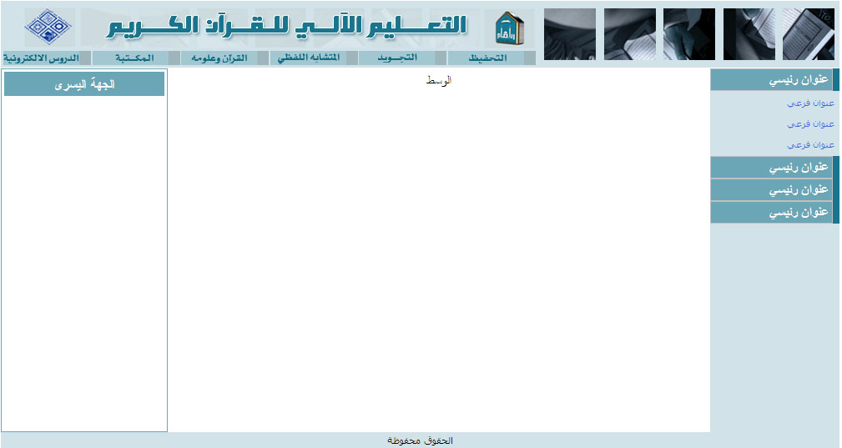
الشكل 4: الواجهة الأساسية لاستخدام النظام
وفيما يلي نماذج من واجهات الاستخدام الأساسية. ففي الشكل 5 نبين الصفحة الرئيسة عند الدخول لخيار التجويد، إذ تعرض آداب التلاوة بشكل تلقائي في وسط الصفحة ويظهر في الطرف الأيمن الخيارات الأساسية للتجويد، وهي إلى جانب آداب التلاوة، الأحكام التجويدية ثم التمرينات والاختبارات.
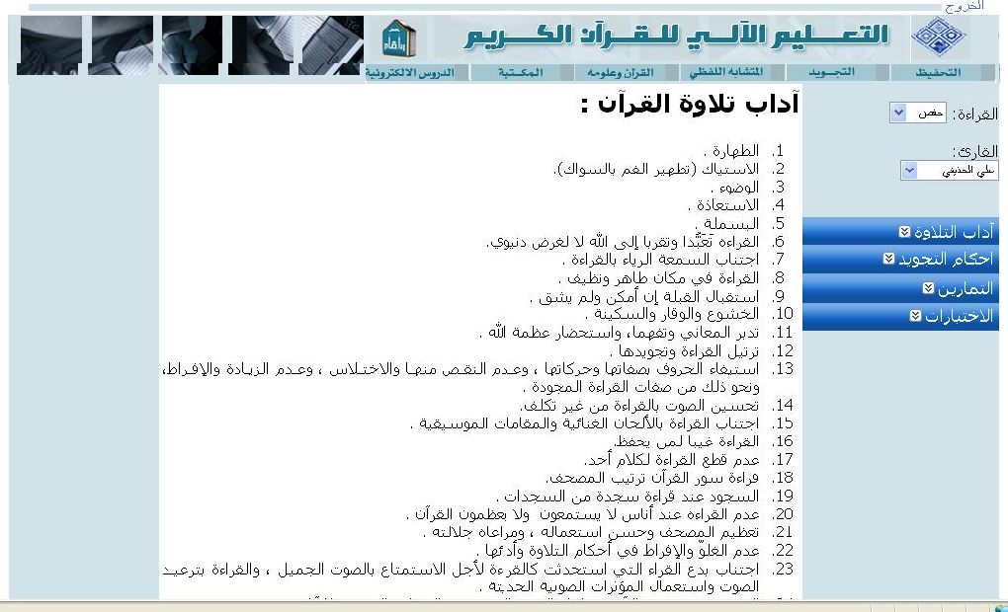
الشكل 5: الواجهة الرئيسة لخيار التجويد
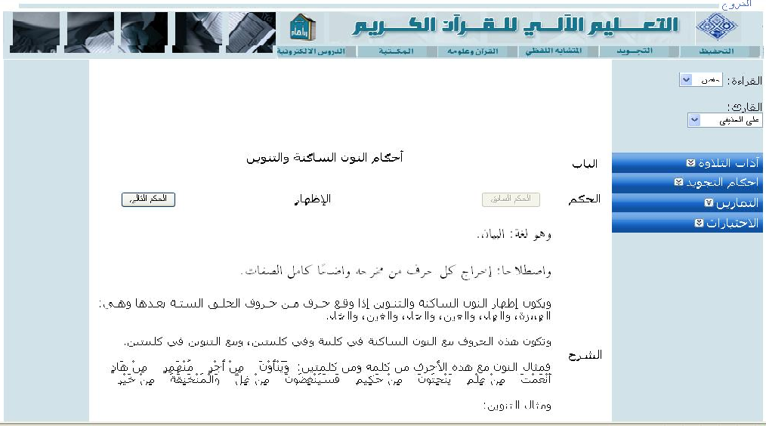
وعند الضغط على خيار الأحكام التجويدية في اليمين تنفتح قائمة الأحكام إذ يمكن اختيار أي منها وعرضه ثم الانتقال بينها مباشرة دون الحاجة إلى الرجوع للقائمة مباشرة (انظر الشكل 6).
الشكل 6: خيار الأحكام التجويدية
عند الضغط على أي من خياري التمرينات أو الاختبارات تعرض للمستخدم قائمة الأبواب ليختار أحدها، وعند الضغط على زر الاعتماد يتم الانتقال إلى صفحة جديدة كما في الشكل( 7). حيث تعرض الأحكام الواردة في الباب مع آية تم اختيارها بشكل عشوائي كما تم شرح ذلك سابقا. وبعد تظليل أماكن كل حكم في الآية المعروضة والضغط على زر الاعتماد يتم الانتقال إلى صفحة جديدة تعرض فيها نتائج المعالج التجويدي والملاحظات حول دقة التظليل.
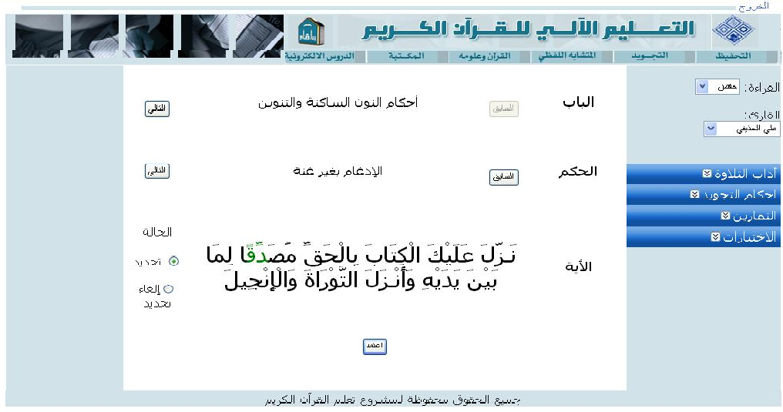
الشكل 7: صفحة تحديد وتظليل أماكن الأحكام
هناك جوانب أخرى وخيارات بارزة في هذا النظام التجويدي، لم نشأ الدخول في تفاصيلها في هذه الورقة ولعل المهتم سيطلع عليها من خلال موقع البرنامج عندما يتم تحميله قريباً إن شاء الله. وقد تم حجز نطاق على الإنترنت، باسم" تدارس القرآن"، للمشروع ستحمل عليه النسخة النهائية بمجرد الانتهاء من دمج أجزاء النظام وتجريبها. وعنوان الموقع هو www.qtadarus.net
- الخاتمة
على الرغم من أن علم التجويد هو علم صوتي ينبغي التعامل معه بشكل شفهي، إلا أن أغلب قواعده النصية يمكن ترجمتها إلى صيغ رياضية قابلة للبرمجة والمعالجة الحاسوبية. وذلك ما تم إثباته في هذه الورقة ، حيث تم وضع توصيفات لأغلب الأحكام التجويدية وبرمجت تلك التوصيفات في معالج تجويدي قادر على استخلاص الأحكام من الآيات القرآنية. وتم إبراز أهمية هذا العمل ومدى إمكان تطبيقه والاستفادة منه من خلال تصميم نظام حاسوبي يوفر جملة من الخيارات تمكن الدارس، من تعلم الأحكام التجويدية من جهة ، ومن التمرن عليها وقياس أدائه فيها من جهة أخرى.
لقد تم التركيز في هذا العمل على قراءة حفص وتم الانتهاء من توصيف وبرمجة جزء لا بأس به من الأحكام التجويدية ولا يزال العمل جارياً لاستكمال المتبقي مما يمكن توصيفه. فهناك خصائص غير قابلة للتوصيف النظري ولا يمكن التعاطي معها إلا شفويًّا. وكما أشرنا في متن الورقة، فإنَّ العمل جارٍ لاستخدام التقنيات الصوتية التي تمكن من تتبع النطق والتأكد من صحته، حيث سيتم دمجها مع هذا النظام لتوفير بيئة حاسوبية متطورة لتعليم التجويد آليّاً.
نشير إلى أن هذا العمل لم يكن ليخلو من تحديات جمة، لعل من أبرزها وجود نسخة نصية من القرآن الكريم مكتوبة بخط إملائي ومشكلة تشكيلاً تامًّا. فبدون كتابة إملائية وتشكيل تام لم يكن من الممكن وضع التوصيفات بالشكل الذي تم تقديمه. يضاف إلى ذلك التحديات الجمَّة المتعلقة بالمعالجة الآلية للغة العربية والتي لا نريد أن ندخل في تفاصيلها هنا.
- كلمة شكر
هذه الورقة تقدم إحدى نتائج مشروع "التعلم الآلي للقرآن الكريم" المدعوم من قبل مدينة الملك عبد العزيز للعلوم والتقنية بمنحة رقم "أت-25-113" فلها الشكر. شكرنا أيضاً موجه إلى كل من ساعد في الجوانب البرمجية في هذا النظام.
المراجع والإحالات
- الحمد، غانم قدوري. الدراسات الصوتية عند علماء التجويد. مطبعة الخلود. بغداد. 1406هـ.
- الغول، محمد بن شحادة. بغية عباد الرحمن لتحقيق تجويد القرآن. دار بن القيم. الدمام. 1411هـ.
- سيبويه، أبو بشر عمرو بن عثمان. الكتاب. تحقيق: عبد السلام محمد هارون، دار الكتاب العربي. القاهرة. 1975م.
- عماد عبد الرحمن الصغير، يحيى محمد الحاج. منتجات حوسبة القرآن وعلومه: الواقع والتطلعات - دراسة مسحية. سجلات المؤتمر والمعرض التقني السعودي الرابع. IV: ص 304 – ص 313، الرياض، 2006 م.
http://www.rdi-eg.com/rdi/Research/Research.asp#v5
- يحيى محمد الحاج، عماد عبدالرحمن الصغير، محمد إبراهيم الكنهل، منصور أحمد الغامدي، يوسف محمد العوهلي، عبدالله مهدي الأنصاري. التعلم الآلي للقرآن الكريم. التقرير الفني المفصل الثاني، مدينة الملك عبد العزيز للعلوم والتقنية. 2008 م.
  - L. Sommerville, Software Engineering, 7th Ed. Addison Wesley, 2004.
  - L. Whitten, D.Bentley, C.Dittman, System Analysis & Design Methods, 6th Ed. McGraw Hill, 2004.
  - R.C. Lee, W.M. Tepfenhart, Practical OOD with UML and Java. Prentice Hall, 2002.
    - يحيى محمد الحاج، عماد عبدالرحمن الصغير، سمير مختار ويس. نظام تفاعلي للتحفيظ الذاتي للقرآن الكريم. ورقة علمية مقدمة للنشر في مجلة العلوم التطبيقية بجامعة الإمام محمد بن سعود الإسلامية، الرياض، 2009م.
      - M. AlGhamdi, Y.O. Mohamed El Hadj, M. AlKanhal, A MANUAL SYSTEM TO SEGMENT AND TRANSCRIBE ARABIC SPEECH, Proceedings of IEEE ICSPC'07, ISBN 1-4244-1236-6, Pages 233-236, Dubai, UAE, 2007.
- عماد عبد الرحمن الصغير، يوسف أحمد العوهلي. المتشابه اللفظي في القرآن الكريم – دراسة حاسوبية. سجلات ندوة تقنية المعلومات والعلوم الشرعية والعربية. II: ص 531 – ص 560، الرياض، 2007 م.
http://www.tometasoftware.com/MySQL-5-vs-Microsoft-SQL-Server-2005.asp
فهرس الموضوعات
الموضوع | الصفحة
مقدمة | 1
الجهود السابقة في حوسبة علم التجويد | 3
صياغة عملية للقواعد التجويدية | 5
طريقة عمل المعالج التجويدي | 10
الخاتمة | 24
كلمة شكر | 25
المراجع والإحالات | 26

